**과제3**

1. 첨부의 파일을 클릭하여 다운로드 받으세요.

– 문제03.docx, 그림03.png

2. 다운로드한 파일을 열어 과제를 확인한 후 워드 파일을 작성하여 제출하세요.

3. 과제 완성 후 파일명을 ‘이름.docx’로 제출하세요. (예 : 홍길동.docx)

4. 아래 완성된 그림을 참고하여 작업하세요.

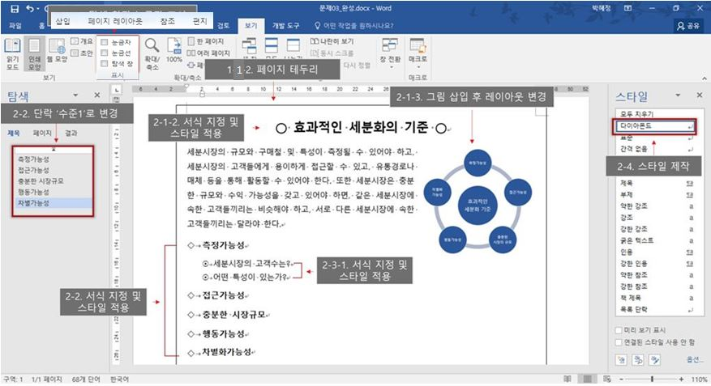

**[처리1] 작업 영역 구성**

1. [1차시] 작업 영역 구성

① 용지를 A4로 지정하고 위/아래/오른쪽/왼쪽 여백을2.5cm으로 지정하고   
머리글과 바닥글은 0으로 지정하세요.(7점)

[레이아웃]탭-[페이지 설정]그룹에서 자세히(대화상자)버튼을 클릭하여 [페이지 설정]대화상자 [여백]탭과 [레이아웃]탭에서 수치 직접 입력

② 페이지 테두리를 [텍스트]를 기준으로 위/아래/왼쪽/오른쪽에 각각 14pt로 만드세요.( 7점)

[디자인]탭-[페이지 배경]그룹-[페이지 테두리]대화상자에 [페이지 테두리]탭에 [옵션]을 클릭한 다음 [테두리 및 음영 옵션]대화상자에서 [기준]을 [텍스트]로 변경하고 위/아래/왼쪽/오른쪽에 각각 ‘14pt’ 입력

**[처리2] 내용 편집 및 서식**

1. 내용 편집

[6차시]① 문서에 모든 구역 나누기 정보를 지우세요.(7점)

[Ctrl+H]키를 눌러 나타난 [찾기 및 바꾸기]대화상자에 [바꾸기]탭에 [찾을 내용]에 커서를 옮기고, [옵션]에서 [구역 나누기]을 선택, [바꿀 내용]은 비워둔 채로 [모두 바꾸기] 클릭  
([옵션]이 없다면 [자세히]를 클릭)

[3차시]② 기호 ‘○’를 아래 그림처럼 단락의 앞과 뒤에 삽입하세요.(5점)



‘효과적인’ 앞에와 ‘기준’ 뒤에 각각 커서를 위치시키고 ○ 입력

③ 그림(그림03.png)을 삽입하고 레이아웃을 ‘정사각형’으로 지정하고 크기 높이 ‘5’로 바꾸세요.(7점)  
(위치는 그림을 참고하여 오른쪽에 배치하세요.)

[삽입]탭-[그림 삽입]그룹-[그림]클릭하고 나타난 [그림 삽입]대화상자에서 그림(그림03.png)을 찾아 선택한 다음 삽입한 그림을 선택하고 레이아웃 버튼()을 클릭하고 ‘위/아래’() 지정

그림을 선택하고 [그림 도구]-[서식]탭-[크기]그룹에서 [높이]를 ‘5’로 입력

[4차시]2. 새 글머리 기호 정의 및 적용

|  |  |  |
| --- | --- | --- |
| ① 글 머리 기호를 ‘◇’로 만드세요.(7점) | ② 글 머리 기호를 ‘🖸’로 만드세요.(7점) | ③ 정의한 글머리 기호 적용(6점) |
|  |  |  |
| [삽입]탭-[단락]그룹-[글머리 기호]목록-[새 글머리 기호 정의]클릭하여 나타난 대화상자에서 [기호]클릭 후 [기호]대화상자의 [글꼴]을 ‘Wingdings 2’로 선택하고 ‘◇’ 선택 | [삽입]탭-[단락]그룹-[글머리 기호]목록-[새 글머리 기호 정의]클릭하여 나타난 대화상자에서 [기호]클릭 후 [기호]대화상자의 [글꼴]을 ‘Wingdings 2’로 선택하고 ‘🖸’ 선택 | 해당 단락에 커서를 놓거나 같은 글머리 기호를 적용할 여러 단락(접근가능성~차별가능성)을 선택하고 [삽입]탭-[단락]그룹에서 만든 ‘◇’ 선택  ‘세분시장~있는가?’까지 선택하고 [삽입]탭-[단락]그룹에서 만든 ‘🖸’ 선택 |

3. 글꼴 및 단락 서식

[3차시]1) 글꼴 서식

① ‘효과적인 세분화의 기준’ : 글자크기 ‘16point’, 굵게 적용(5점)

‘효과적인 세분화의 기준’ 을 드래그하여 선택하고 [홈]탭-[글꼴]그룹-[글꼴 크기]목록에서 ‘16’을 입력, [굵게]를 클릭하거나 [Ctrl+B] 클릭

② ‘측정가능성’ : 글자크기 ‘11point’, 굵게 적용(5점)

‘측정 가능성’ 을 드래그하여 선택하고 [홈]탭-[글꼴]그룹-[글꼴 크기]목록에서 ‘11’을 입력, [굵게]를 클릭하거나 [Ctrl+B] 클릭

③ 글자크기 ‘10point’ (3점)



‘세분시장~있는가?’까지 드래그하여 선택하고 [홈]탭-[글꼴]그룹-[글꼴 크기]목록에서 ‘10’을 입력

[2차시]2) 단락 서식

① ‘효과적인 세분화의 기준’ : 가운데 정렬(3점)

‘효과적인 세분화의 기준’ 단락에 커서만 [홈]탭-[단락]그룹 ‘가운데 정렬’ 클릭

② ‘측정가능성’’ : 줄 간격 ‘1’, 단락 앞/뒤 ‘4pt’, 개요 수준은 ‘수준 1’ 지정(6점)

‘측정 가능성’이 입력된 단락에 커서만 위치시키고, [홈]탭-[단락]그룹에서 자세히( 대화상자) 버튼을 클릭🡪나타난 [단락]대화상자에서 [개요 수준]은 ‘수준1’로 선택하고, [줄 간격]은 ‘1’로 입력 [단락 뒤]는 ‘4pt’로 입력(반드시 단위도 입력)

③ 줄 간격(2) ‘1’, 단락 앞/뒤(2) ‘0’, 왼쪽 들여쓰기(2) ‘0.7cm', 글머리 기호와 글자와의 간격(둘째 줄 이하)(2) ‘0.5cm’(10점)



‘세분시장~있는가?’까지 드래그하여 두 단락을 선택하고, [홈]탭-[단락]그룹에서 자세히( 대화상자) 버튼을 클릭🡪나타난 [단락]대화상자에서 [왼쪽 들여쓰기’는 ‘0.7cm’로 입력하고 [둘째 줄 이하]는 ‘0.5cm’로 입력, [줄 간격]은 ‘1’로 입력 ​ [단락 앞]과 [단락 뒤]는 ‘0’로 입력

[5차시]4. 스타일을 만들고 적용

① ‘측정 가능성’에 적용한 서식을 ‘다이아몬드’라는 이름의 새로운 스타일 작성(10점)

- 이름 : 다이아몬드

- 스타일 형식 : 단락

- 스타일 기준 : 스타일 없음

- 다음 단락의 스타일 : 다이아몬드

[홈]탭-[스타일]그룹에서 자세히( 대화상자) 버튼을 눌러 [스타일]창을 오른쪽에 배치하고 작업

‘측정 가능성’이 입력된 단락에 커서만 위치시키고, [스타일]창에 아래 부분에 [새 스타일]( )아이콘 클릭하여 [이름]은 ‘다이아몬드’, [스타일 형식] ‘단락’, [스타일 기준] ‘스타일 없음’, [다음 단락 스타일] ‘다이아몬드’ 각각을 지정하고 [확인]클릭

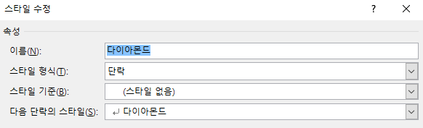

② 그림을 참고하여 ‘다이아몬드’스타일을 적용(5점)

해당 단락을 선택하고 [스타일]창에서 등록한 ‘다이아몬드’스타일을 클릭해서 적용